Благоустройство территории школы № 1998 (Детский сад), ул. Борисовские пруды, д. 14, к. 6
24.02.2022
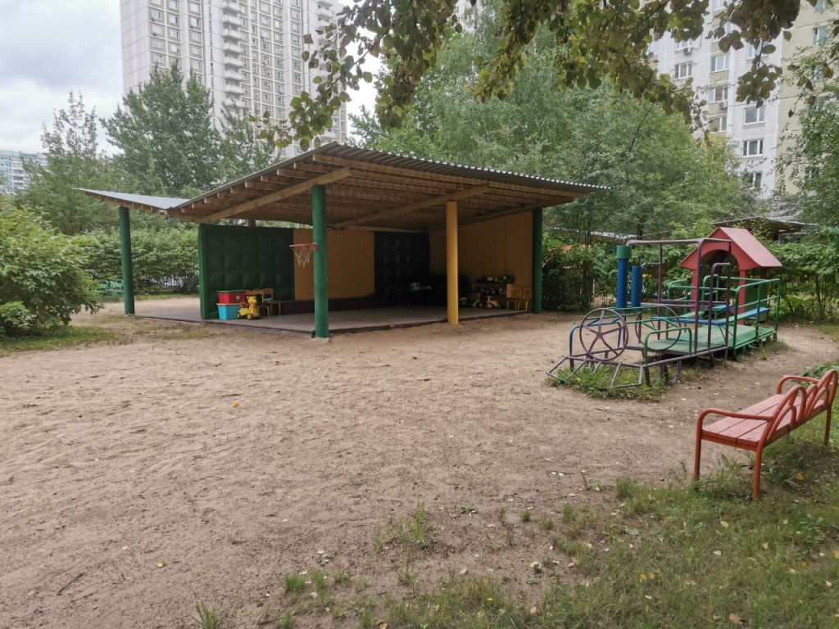

В 2022 году в Москве планируется обновление территорий, прилегающих к городским школам. Всего будет благоустроено 193 объекта, в том числе и ваша школа № 1998 (Детский сад), расположенная по адресу: улица Борисовские Пруды, д. 14, к. 6.
В 2022 году 193 московские школы ждет обновление — планируется благоустроить прилегающую к ним территорию. В Южном административном округе города Москвы работы предлагается провести на 38 объектах. В их число вошла и ваша ГБОУ «Школа № 1998 (Детский сад)», расположенная по адресу: улица Борисовские Пруды, д. 14, к. 6.
В ходе благоустройства планируется:
- провести ремонт асфальтобетонного покрытия;
- установить детскую и спортивную площадки;
- установить малые архитектурные формы и спортивное оборудование;
- установить теневые навесы;
- установить садовые диваны;
- установить урны для мусора;
- провести ремонт контейнерной площадки;
- провести устройство посевного газона.

Вы поддерживаете проект благоустройства территории школы № 1998 (Детский сад), расположенной по адресу: улица Борисовские Пруды, д. 14, к. 6?

Адрес страницы: http://brateevo.mos.ru/presscenter/active-citizen/detail/1830556.html
Управа района Братеево города Москвы

